MENÜPLAN

Montag  05.07.2021 | 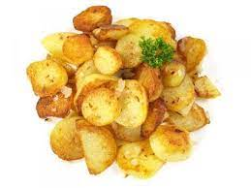  Salat und Rohkost  Bratkartoffeln  Pouletschenkel / Quoarnschnitzel (gluten)  Rosmarinsauce  Blumenkohl  Dessert: Windbeutel (laktose, gluten)
Dienstag  06.07.2021 | Salat und Rohkost  Hörnli (gluten)  Rinds- / Vegigehacktes  Apfelmus  Maissalat
Mittwoch  07.07.2021 | Salat und Rohkost  Couscous (gluten)  Falafelkugeln  Joghurt-Dip (laktose)  Rüeblisalat
Donnerstag  08.07.2021 | Salat und Rohkost  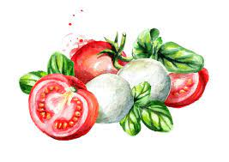  Risotto  Gemüsebällchen (gluten)  Tomatensauce  Tomate-Mozzarella (laktose)  Dessert: Linzerschnitte (laktose, gluten)
Freitag  09.07.2021 | 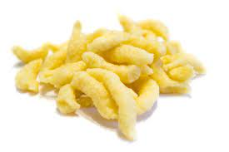  Salat und Rohkost  Spätzle (laktose, gluten)  Pouletbratwurst (laktose) / Vegiwürstli  Zwiebelsauce  Erbsli
Wir verwenden ausschliesslich Schweizer Fleisch.

«Wir geben Ihnen gerne detaillierte Informationen über mögliche Allergene in den einzelnen Produkten / Gerichten» Michael.Janz@schulen.zuerich.ch / Tel: 044 413 04 74

